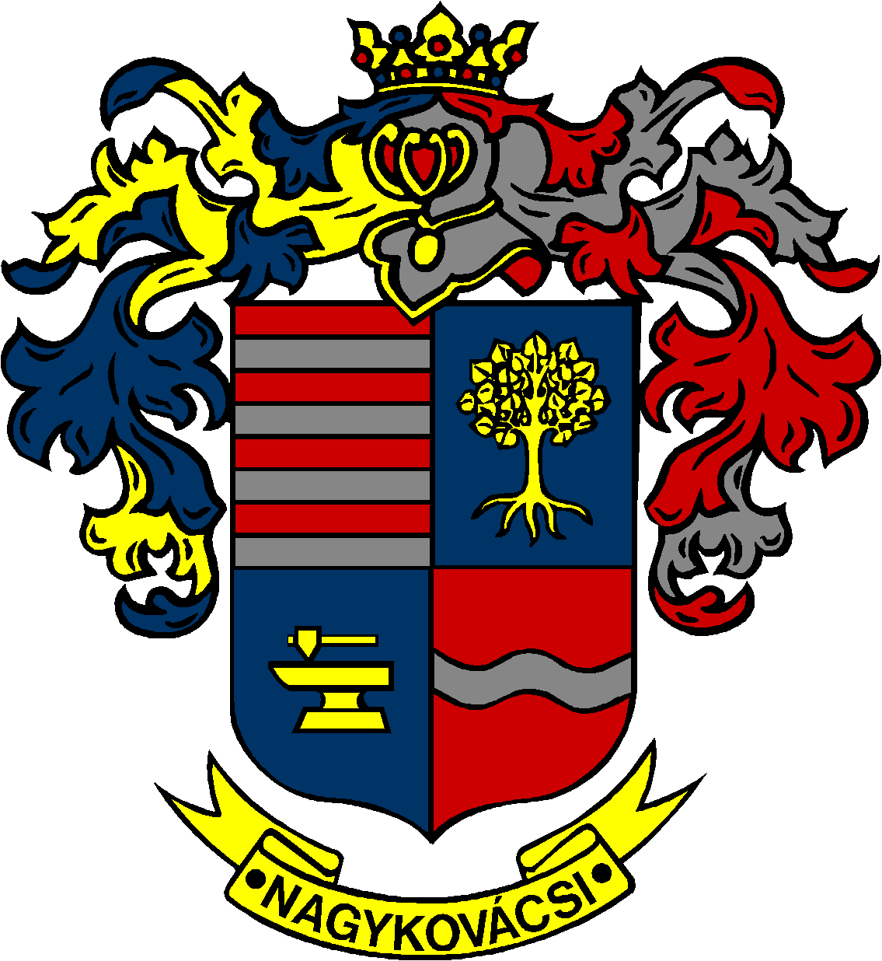

NAGYKOVÁCSI NAGYKÖZSÉG ÖNKORMÁNYZAT

ÜGYRENDI BIZOTTSÁG

ELNÖKE

MEGHÍVÓ
Nagykovácsi Nagyközség Önkormányzat
Ügyrendi bizottságának ülésére

Az ülés helye: Öregiskola Közösségi Ház és Könyvtár
Időpontja: 2019. december 9. (hétfő) 17 óra
Napirend:
- Nagykovácsi Nagyközség Önkormányzata 2020. évi átmeneti gazdálkodásáról szóló rendelet megalkotása E – 92
Előterjesztő: Kiszelné Mohos Katalin polgármester
Előadó: Perlaki Zoltán gazdasági vezető
Tárgyalja: PB, ÜB

- Döntés illetményalap emeléséről E – 102
Előterjesztő: Kiszelné Mohos Katalin polgármester
Előadó: Papp István jegyző
Tárgyalja: PB, ÜB

- A Nagykovácsi Német Nemzetiségi Önkormányzattal kötött együttműködési megállapodás felülvizsgálata E – 97
Előterjesztő: Kiszelné Mohos Katalin polgármester
Előadó: Papp István jegyző
Tárgyalja: ÜB

- A Budakörnyéki Önkormányzati Társulás Társulási Megállapodása 11. sz. módosításának jóváhagyása E – 93
Előterjesztő: Kiszelné Mohos Katalin polgármester
Előadó: Papp István jegyző
Tárgyalja: ÜB

Nagykovácsi, 2019. december 5.

Tegzes Endre sk.
bizottsági elnök

